Проект электронного обучения в гимназии

E-learning в гимназии: что требует электронное обучение от всех участников образовательных отношений.
Элементы е-learning, или электронного обучения, давно стали частью образовательного процесса в нашей гимназии. Ученики ищут нужную информацию в интернете, используют электронные учебные материалы, многие дистанционно взаимодействуют с преподавателем и участвуют в онлайн-курсах , онлайн-семинарах, оналайн-конференциях. Активное внедрение электронного обучения в школе позволяет ученикам получить знания и навыки, необходимые человеку в современном мире. Но внедрение новых технологий требует значительных усилий и от учителей, и от родительского сообщества.
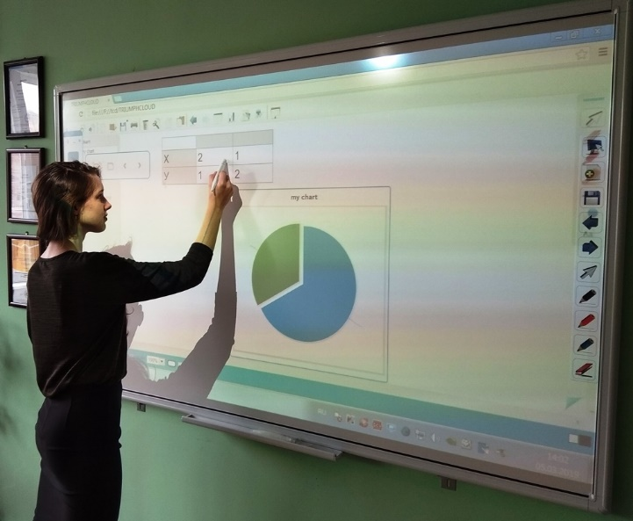
Платформы для электронного обучения позволяют организовать индивидуальную или групповую работу школьников. С помощью мобильных устройств ученики могут учиться и в классе, и за его пределами. Они могут искать, классифицировать и распространять информацию, полученную из разных источников. Электронные технологии предоставляют доступ к огромному количеству информации. Но чтобы им воспользоваться, современные ученики должны иметь навыки исследовательской работы и критического мышления. Они должны уметь искать и выбирать подходящую информацию из разных доступных источников. Кроме того, нужно уметь кооперироваться с другими учениками, чтобы выполнять совместные задания. Все эти навыки понадобятся детям во взрослой жизни. Кроме того, ученикам нужно получить знания в конкретной предметной области, а учителю важно предоставлять ученикам обратную связь о ходе обучения и оценивать его результаты. Учителя полагают, что современные навыки получения информации важны для ученика так же, как и предметные знания, а значит, им тоже должны учить в школах.
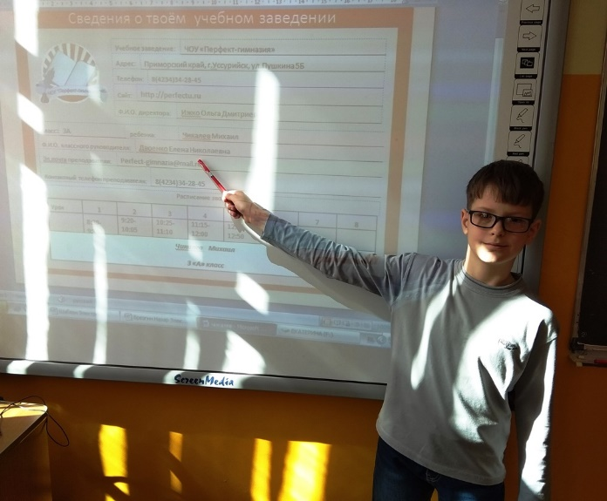
Школа располагает достаточным ресурсом для внедрения электронного обучения. Авторы проекта- Ижко Ольга Дмитриевна, директор Малыгина Екатерина Александровна, учитель информатики, Швед Оксана Сергеевна, учитель начальных классов, Иванова Светлана Анатольевна, учитель начальных классов.
Начало работы над проектом: август 2018 года. Внедрение проекта – август 2020 года . Руководители проекта – Малыгина Е.А., учитель информатики, Латанская О.М., заместитель директора по УВР.

Цель проекта

Предоставление надежных образовательных результатов, реализация различных форм педагогических технологий, информирование каждого жителя мегаполиса о ходе и результатах образовательного процесса, гарантия предоставления качественных электронных учебных материалов (учебники, рабочие тетради) каждому школьнику, оснащение классов основной и средней школы интерактивной панелью, каждого учителя персональным ноутбуком, обеспечение каждого здания школы высокоскоростным WiFi, создание равных условий для обучения детей с особыми образовательными потребностями – ведущие задачи электронной платформы «Московская электронная школа».

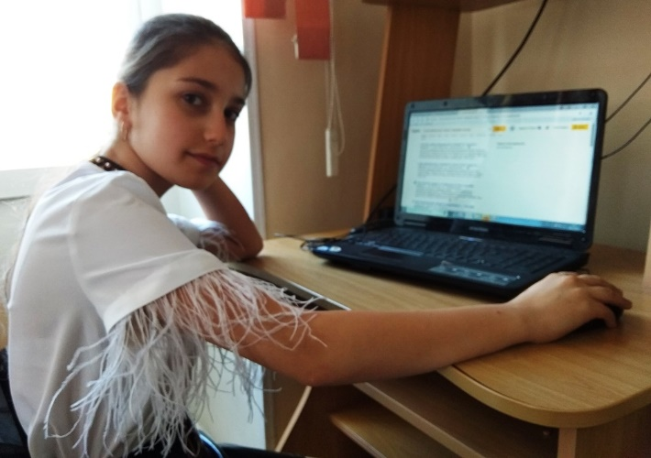
Суть проекта
Разработано решение, связывающее задачи по:
организации учебного процесса (планирование, логистика, контроль) от уровня учителя до уровня школы и города,
современному техническому оснащению школ (ноутбуки, интерактивные панели, беспроводная и кабельная компьютерная сеть, система регистрациипрохода учащихся по картам),
обеспечению качественными учебными материалами каждого школьника (электронные учебники, рабочие тетради, задания для самостоятельной работы, тесты, виртуальные лаборатории).
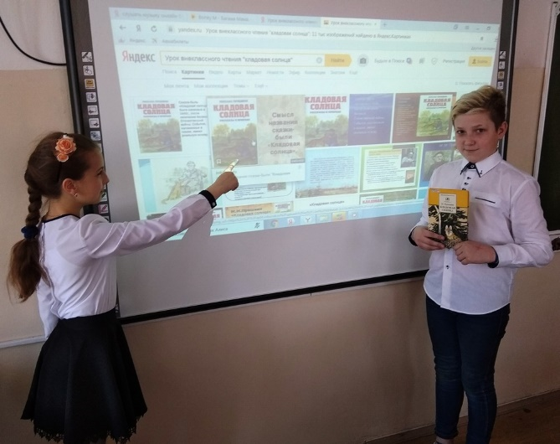
Три кита электронного обучения в гимназии
Авторы проекта полагают, что в ближайшие 10 лет образовательные учреждения всего мира будут готовы к появлению классов, оборудованных для полноценного использования новых технологий, и это позволит ученикам ежедневно развивать навыки работы с информацией. При этом изменятся не только процедуры обучения, но и само образовательное пространство.
Во-первых, электронное обучение позволяет учиться за пределами класса. Это позволит уменьшить разрыв между образовательной средой и социальным окружением ребенка. Цифровые устройства и образовательная платформа позволяют сделать процесс обучения непрерывным. С их помощью получение знаний будет начинаться в школе под руководством учителя и будет продолжаться за ее пределами. Эту часть своего обучения ученик планирует и претворяет в жизнь самостоятельно.
Во-вторых, часть заданий школьнику придется выполнять вместе с другими учениками. Но и в этом случает можно будет оценить его личный вклад и персональные результаты обучения. По мнению авторов исследования, баланс между индивидуальной и коллективной составляющими обучения помогут выявить личные достижения каждого ученика, а это увеличит его мотивацию.
В-третьих, использование современных технологий позволит учителю своевременно отмечать успехи и отслеживать возможные ошибки учеников. Причем отслеживать динамику обучения можно в режиме реального времени, тем самым меняя ход обучения и подстраивая его под нужды ученика. Ученые полагают, что такое непрерывное отслеживание результатов дает больше, чем традиционное проставление оценок на определенных этапах учебного процесса.
У большинcтвa учеников наглядно-образное мышление выше, поэтому очень важно строить их обучение, применяя как мoжнo больше качественного иллюстративного материала, вовлекая в процесс восприятия нового не только зрение, но и слух, эмоции, воображение. Здесь очень кстати яркость и занимательность компьютерных слайдов, анимации. Однако следует отметить, что при всех перечисленных достоинствах электронного обучения «для всех» остается ряд проблем. Есть и минусы. Чрезмерное увлечение интерактивными технологиями и электронными образовательными ресурсами без соответствующей методической подготовки может привести к педагогическим ошибкам, снижающим эффективность их применения.
Электронное образование для школьника: вызов взрослым
Как сделать так, чтобы школьники могли воспользоваться преимуществами современных цифровых технологий? Для этого требуются объединенные усилия образовательного и родительского сообществ. Помимо технической оснащенности классов школам нужны образовательные платформы, позволяющие стереть грань между формальным и внеклассным обучением, новая организация образовательного процесса, в центре которого – ученик, новые учебные программы, составленные так, чтобы от ученика требовались навыки использования информации, новые образовательные методики, позволяющие вовлекать учеников в интерактивный учебный процесс.
Для отслеживания результатов работы школьников учителям понадобятся методики сбора и обработки большого объема данных. Но, как отмечают ученые, пока системы оценки работы учеников не всегда позволяют учителю своевременно понять, с чем у ученика возникли проблемы. Кроме того, учителям предстоит оценивать полученные предметные знания и навыки поиска информации. Каким должен быть механизм оценки этих навыков? Как с помощью технических возможностей организовать и облегчить труд учителя? Это задача для исследователей и разработчиков школьных образовательных платформ.
Наконец, использование электронного обучения в школе невозможно без участия тех, от кого зависит его интеграция в существующую образовательную систему. Это, несомненно, учителя, директор школы и руководители системы образования. . Кроме того, немаловажную роль играют родители .
Паспорт проекта
- Поэтапное внедрение технологий электронного обучения ( сентябрь – август 2018/2019 учебный год – первый период, сентябрь-август 2019/2020 учебный год-второй период)
Современные педагогические технологии, и в большей степени технологии электронного обучения являются личностно-ориентированными, и направлены на развитие индивидуальных ресурсов обучающихся. В отличие от представления знаний в готовом виде при традиционном обучении, в отсутствии возможности развития обучающихся выше их «зоны ближайшего развития», в преобладании объяснительно-иллюстративного и репродуктивного методов обучения, e-learning технологии предусматривают повышение уровня самостоятельной работы обучающихся в индивидуальном темпе с одной стороны, предоставляя возможности для широкого общения с другими обучающимися и совместного планирования своей деятельности с другой
- Работа педагога-психолога в учащимися ( весь период)
Что касается психологического аспекта оценивания знаний обучающихся, то электронные технологии обучения предоставляют возможность снизить роль стрессоров в процессе сдачи зачетов и экзаменов, а также повысить уровень психологического комфорта на занятиях. Снижение тревожности, отсутствие страха перед наказанием и получением неудовлетворительной оценки, позволяет повысить мотивацию к учебе и инициативность обучающихся. Применение электронных методов обучения в учебных заведениях позволяет повысить уровень обучения и улучшить качество образовательных услуг, а также обеспечивает большую гибкость в реализации образовательных целей
- 100 % охват широкополосным интернетом.
Решающую роль в развитии электронного обучения, конечно, сыграл Интернет. Электронное обучение дает учебным заведениям возможность повысить продуктивность, снизить уровень затрат, связанных с проведением очных занятий, улучшить процесс обмена знаниями и довести до минимума расходы на обучение.
- Повышение педагогической профессиональной компетентности в рамках реализации ИКТ технологий и электронного образования
Применение электронных технологий обучения позволит:
- · расширить спектр образовательных услуг высокого качества и обеспечить его постоянство с момента планирования учебного курса до его завершения;
- · повысить результативность при прохождении экзаменов;
- · повысить привлекательность изучаемого материала за счет улучшения условий получения образования;
- · расширить возможности профессионального роста и повышения квалификации педагогов вуза;
- · предоставить педагогам больший простор для изучения опыта коллег и прохождения переподготовки;
- · снизить учебную нагрузку обучающихся;
- · обеспечить более эффективное и своевременное обновление и распространение обучающих ресурсов, а также увеличить их доступность;
- · обеспечить непрерывность обучения за счет снятия пространственных и временных ограничений;
- · повысить эффективность обратной связи для педагогов и обучающихся и т.д
ВЫВОД :
1. Исходя из вышесказанного, можно сделать вывод о том, что применение в учебных заведениях электронных технологий обучения благоприятно сказывается на психолого-педагогическом аспекте образовательного процесса, в том числе способствует развитию индивидуальных ресурсов обучающихся и преподавателей, формирует навыки целеполагания, самостоятельного мышления, инициативность и ответственность за выполняемую работу, а также снижает психологические нагрузки на учеников и преподавателей в процессе взаимного обмена знаниями.
2. Развитие и реализация электронного обучения (e-learning) осуществляется через интеграцию различных форм обучения (очное, заочное, компьютерное, сетевое), которое направленно на систематический, организованный процесс наращивания знаний, умений и навыков при помощи электронных средств обучения учащихся
3. Возможность образования происходит через электронное обучение, так как значение обучения в век информации раскрывается через фактор соревнования, как ключ к карьере и самовыражению и профессиональной ориентацией обучающихся. Электронное обучение определяется следующими возможностями в обучении: комфортные условия (рабочее место, свобода выбора времени на обучение), эффективность (мультимедиа, интерактивность, коммуникативность), незначительная стоимость обучения.
Основные задачи, решаемые в рамках настоящего проекта:
- · обогатить содержание конкретных учебных дисциплин новыми дидактическими материалами, которые получены коллегами за рубежом;
- · по-новому взглянуть на саму структуру наших учебных планов и стандартов, чтобы они соответствовали общепринятым в мировой практике;
- · повысить квалификацию части преподавателей в ведущих вузах мира, что позволяет в дальнейшем использовать приобретенные ими знания другими преподавателями;
- · активно включиться ученым вуза в совместные научно-исследовательские проекты, использовать фонды крупнейших научных библиотек мира;
- · организовать обмен преподавателями и студентами на постоянной основе, особенно в страны изучаемого языка;
- · обеспечить академическую мобильность преподавателей и студентов.
Обучающиеся, получив возможность выбора (университета, курса, преподавателя, учебных материалов), становятся по-настоящему ответственными за свое обучение. Потенциал новых технологий остается пока недостаточно реализованным, поскольку лишь небольшая часть преподавателей использует компьютер и другие средства информации и связи в полном объеме.
Основу качества знаний в системе электронного обучения определяют три основных компонента: качество учебно-методических материалов (обучающий контент); профессиональная компетентность учителей \. качество информационной насыщенности и материально-технической оснащенности образовательной среды, включающей необходимый спектр предоставляемых образовательных услуг
Электронное обучение предоставляет возможность контролировать прохождение урока обучаемыми, если необходимо, то давать повторное объяснение того или иного материала, чтобы обновить знания. В силу того, что электронный урок более короткий, меньше вероятность усталости или снижения внимания у детей. Уроки с использованием компьютерных технологий позволяют сделать их более интересными, продуманными, мобильными. Используется практически любой материал, нет необходимости готовить к уроку массу энциклопедий, репродукций, аудио-сопровождения – все это уже содержится на маленьком компакт-диске.
Основываясь на вышесказанном, можно сделать вывод о перспективности данного обучения в школе. С каждым годом интерактивных методов коммуникации появляется все больше и, следовательно, будет наблюдаться и прогресс данного способа. Сегодня, очевидно, что электронное обучение – это не временное увлечение, но необходимо уже сегодня заботиться о комплексном решении перечисленных проблем, создать условия для подготовки учителей, так как электронное обучение – это новые возможности образования.
Литература
- 1. Борзых А.А., Горбунов А.С. Виртуальные миры, информационные среды и амбиции e-Learning // Образовательные технологии и общество (Educational Technology & Society). - 2009. - Т. 12. - № 2. - С. 423-437.
- 2. Буханцева Н.В., Дудина И.А. Модель e-Learning как инструмент управления электронными ресурсами вуза // Образовательные технологии и общество (Educational Technology & Society). - 2009. - Т. 12. - № 2. - С. 438-444.
- 3. Оганесянц Н. Конструктивистские подходы в e-Learning // Высшее образование в России. - 2008. - № 9. - С. 125-127.
- 4. Хортон У., Хортон К. Электронное обучение: инструменты и технологии. - М.: КУДИЦ-Образ, 2005.
- 5. Электронное обучение. Рекомендации руководителям библиотечных и информационных служб / Под редакцией Мэксин Меллинг. - М.: Омега-Л, 2006.

